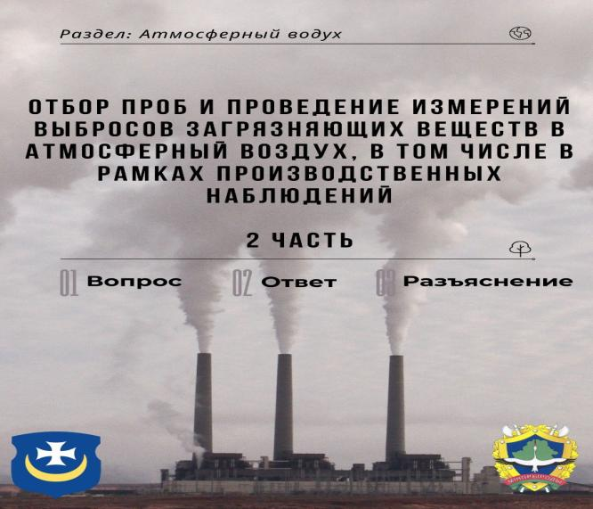

С какой периодичностью природопользователю необходимо проводить отбор проб и измерения выбросов загрязняющих веществ в атмосферный воздух от стационарных источников выбросов, оснащенных газоочистными установками (далее – ГОУ):

1) с периодичностью, установленной пунктом 124 ЭкоНиП 17.01.06-001-2017, и зависящей для некоторых источников выбросов от их времени работы. При этом в указанном случае отбор проб на источнике выбросов осуществляется только после прохождения через ГОУ (за исключением случаев невозможности проведения измерений на выходе из ГОУ) и измеряются концентрации всех загрязняющих веществ, присутствующих в выбросах и для которых установлены нормативы допустимых выбросов или нормы выбросов в мг/м3. Из аэродинамических показателей измеряются только те параметры, которые в дальнейшем необходимы для приведения концентраций выбросов к нормальным условиям;

2) с периодичностью, установленной пунктом 125 ЭкоНиП 17.01.06-001-2017, в целях подтверждения соответствия фактических параметров работы ГОУ ее проектным решениям. В данном случае перечень измеряемых параметров определен частью второй пункта 44 экологических норм и правил ЭкоНиП 17.08.06-001-2022 "Охрана окружающей среды и природопользование. Атмосферный воздух (в том числе озоновый слой). Требования экологической безопасности в области охраны атмосферного воздуха", утвержденных постановлением Министерства природных ресурсов и охраны окружающей среды от 29 декабря 2022 г. № 32-Т (далее – ЭкоНиП 17.08.06-001-2022), и включает широкий перечень аэродинамических параметров и концентрации только тех загрязняющих веществ, по которым производится очистка и (или) обезвреживание. 💨 При этом отбор проб и проведение измерений выбросов загрязняющих веществ осуществляются до и после прохождения через ГОУ (на входе и на выходе из ГОУ). Таким образом, для источников выбросов, оснащенных ГОУ, отбор проб и измерения необходимо проводить как в соответствии с пунктом 124, так и в соответствии с пунктом 125 ЭкоНиП 17.01.06-001-2017.

По каким загрязняющим веществам необходимо проводить измерения в рамках производственных наблюдений?

Отбор проб и измерения в области охраны окружающей среды при осуществлении производственных наблюдений проводятся:

для нормируемых источников выбросов – по всем загрязняющим веществам, для которых в разрешении нормативы допустимых выбросов загрязняющих веществ в атмосферный воздух установлены в мг/м3;

для ненормируемых источников выбросов – по всем загрязняющим веществам, для которых определены требования в обязательных для соблюдения технических нормативных правовых актах в области охраны атмосферного воздуха (установлены нормы выбросов загрязняющих веществ в атмосферный воздух в мг/м3).

Необходимо ли проводить производственные наблюдения для котлов мощностью менее 100 кВт?

Производственные наблюдения необходимо проводить для всех котлов (котельных установок) независимо от их мощности, за исключением газовых котлов мощностью до 100 кВт, для которых производственные наблюдения осуществляются по усмотрению природопользователя.

Отдельно обращаем внимание, что при отведении дымовых газов от нескольких газовых котлов мощностью до 100 кВт в одну дымовую трубу необходимость осуществления производственных наблюдений зависит от суммарной мощности таких котлов. Так, в случае если суммарная мощность газовой котельной установки составляет:

100 кВт и более – для таких источников выбросов необходимо проводить производственные наблюдения;

менее 100 кВт – производственные наблюдения осуществляются по усмотрению природопользователя.

Источник: Сайт Минприроды

#ВопросОтвет #Разъяснения #АтмосферныйВоздух